郑州美食GIS系统产品规格说明书

引言

1.1编写目的
本文档旨在明确郑州美食GIS系统的产品需求、功能规格和技术要求，为系统设计、开发、测试和验收提供依据和标准。用户对象是：项目管理人员、系统架构师、开发工程师、测试工程师产品经理、运维工程师。

1.2 项目背景
随着郑州城市发展和人民生活水平提高，餐饮行业蓬勃发展，消费者对美食探索需求日益增长郑州作为河南省会，拥有烩面、胡辣汤、桶子鸡等丰富特色美食，但美食资源分散，难以系统获取信息;当前用户对美食查找、定位、特色了解等需求强烈，传统美食推荐方式缺乏空间位置关联功能：GIS 技术可实现美食空间数据可视化、空间查询与分析，为用户提供精准美食定位与导航服务。

1.3定义
术语 | 英文全称 | 定义说明
GIS | Geographic Information System | 用于采集、存储、分析、管理和展示地理空间数据的地理信息系统
空间数据 | Spatial Data | 描述地理要素位置、形状和空间关系的数据
空间查询 | Spatial Query | 基于空间位置关系的数据库查询操作
路径规划 | Route Planning | 根据起点、终点和出行方式计算最优路线的过程
缓冲区分析 | Buffer Analysis | 根据指定距离生成地理要素周围缓冲区域的空间分析方法
PostGIS | PostgreSQL Spatial Extension | PostgreSQL数据库的空间数据扩展，支持空间对象存储和空间分析功能
WGS84 | World Geodetic System 1984 | 世界大地坐标系，采用经纬度表示地理坐标，GPS系统使用的标准坐标系
GeoServer | GeoServer | 开源地图服务器，用于发布地理空间数据，支持WMS、WFS等OGC标准服务
点位聚合 | Marker Clustering | 地图上相邻标记点自动聚合成一个标记，提高地图可读性的技术

1.4参考资料
《郑州美食GIS系统需求调研报告》
《GB/T 20258-2006 地理信息数据产品规范》

项目概述

2.1项目目标
总体目标：搭建整合郑州美食信息的GIS系统平台，实现美食信息查询、空间定位、导航推荐等功能，助力用户高效探索郑州美食。
具体目标
建立完整的郑州美食空间数据库
开发Web端和移动端H5双平台应用
实现基于地理位置的美食智能推荐
提供完整的餐饮信息查询和导航服务
构建用户评价和互动体系

2.2 适用范围
本需求分析报告适用于系统设计、开发、测试及项目管理人员，作为系统开发的依据和标准。

2.3用户分析
角色 | 核心需求
普通用户 | 1. 快速查找：按菜品、餐厅名称、地理位置（如附近、区县）查找美食。  2. 地图浏览：在地图上直观查看餐厅分布，点击获取基本信息。  3. 条件筛选：根据菜系、价格区间、评分、人均消费等条件筛选餐厅。  4. 详情查看：查看餐厅的详细资料，包括地址、电话、营业时间、图片、用户评价等。  5. 路线导航：获取从当前位置或指定起点到餐厅的公交、驾车、步行路线。  6. 收藏与评价：收藏喜欢的餐厅，并发表和查看真实评价。
系统管理员 | 1. 数据管理：对餐厅、用户、评价等数据进行增、删、改、查（CRUD）操作。  2. 空间数据管理：通过地图或坐标直接管理餐厅的空间位置。  3. 用户管理：管理用户账号与权限。  4. 系统监控：监控系统运行状态，管理地图服务

3. 功能性需求

3.1 地图服务模块

3.1.1 基础地图功能
需求ID: MAP-001
需求描述: 系统应提供郑州市基础电子地图展示
优先级: 高
验收标准:
地图加载时间不超过3秒
支持缩放、平移、复位操作
地图显示清晰，要素完整

3.1.2 餐厅点位展示
需求ID: MAP-002
需求描述: 在地图上以标记点形式展示餐厅位置
优先级: 高
验收标准:
餐厅点位准确对应实际地理位置
支持点位聚合显示
点击点位显示餐厅基本信息

3.2 美食查询模块

3.2.1 关键字搜索
需求ID: SRCH-001
需求描述: 支持按餐厅名称、菜品名称搜索
优先级: 高
验收标准:
输入关键词后响应时间<1秒
搜索结果准确率>95%
支持模糊搜索和拼音搜索

3.2.2 空间搜索
需求ID: SRCH-002
需求描述: 支持基于地理位置的搜索
优先级: 高
验收标准:
"附近美食"功能定位精度<50米
支持自定义搜索半径(500m/1km/3km/5km)
框选搜索响应时间<2秒

3.2.3 条件筛选
需求ID: SRCH-003
需求描述: 支持多条件组合筛选
优先级: 中
验收标准:
支持按菜系、价格、评分、距离筛选
多条件组合查询响应时间<2秒
筛选结果实时更新

3.3 餐厅详情模块

3.3.1 基本信息展示
需求ID: DET-001
需求描述: 展示餐厅详细信息
优先级: 高
验收标准:
包含地址、电话、营业时间等基本信息
显示餐厅实景图片
展示用户评分和评论数量

3.3.2 用户评价系统
需求ID: DET-002
需求描述: 用户可对餐厅进行评价
优先级: 中
验收标准:
支持星级评分和文字评价
支持图片上传
评价内容实时更新显示

3.4 导航服务模块

3.4.1 路线规划

需求ID: NAV-001
需求描述: 提供到餐厅的路线导航
优先级: 高
验收标准:
支持驾车、公交、步行多种方式
实现最佳路径规划
路线规划准确率>98%
预估时间误差<20%

3.4.2 实时导航
需求ID: NAV-002
需求描述: 提供实时导航功能
优先级: 中
验收标准:
集成第三方导航API
支持实时路况显示
导航过程中可随时退出

3.5 用户中心模块

3.5.1 用户注册登录
需求ID: USER-001
需求描述: 用户账号管理系统
优先级: 中
验收标准:
支持手机号注册登录
登录流程耗时<30秒
密码找回功能正常

3.5.2 个人收藏
需求ID: USER-002
需求描述: 用户可收藏喜欢的餐厅
优先级: 中
验收标准:
收藏操作响应时间<1秒
收藏列表可分类管理
支持取消收藏

4. 非功能性需求

4.1 性能需求
响应时间：
页面首次加载时间：≤3秒
地图渲染时间：≤2秒
搜索查询响应：≤1秒
数据提交响应：≤2秒
并发处理：
支持同时在线用户数：1000人
支持并发请求数：200个/秒
系统可用性：≥99.5%

4.2 可用性需求
界面友好性：
符合用户操作习惯
功能布局合理操作方便
色彩搭配舒适明亮
易用性：
主要功能3次点击内完成
提供操作指引和帮助
错误提示明确具体

4.3. 安全性需求
用户密码加密存储
SQL注入防护
XSS攻击防护
数据传输加密

4.5 可维护性需求
系统模块化设计
代码注释率≥30%
提供系统维护文档
支持热部署更新

5. 数据需求

5.1 数据内容需求
餐厅基础信息：名称、地址、电话、营业时间等
空间数据：经纬度坐标、地理边界等
业务数据：菜单、价格、促销信息等
用户数据：用户信息、收藏、评价等

5.2 数据质量需求
位置信息准确率：≥99%
营业信息更新及时性：≤24小时
用户评价真实性：通过审核机制保障
数据完整性：必填字段完整率100%

5.3 GIS数据流图
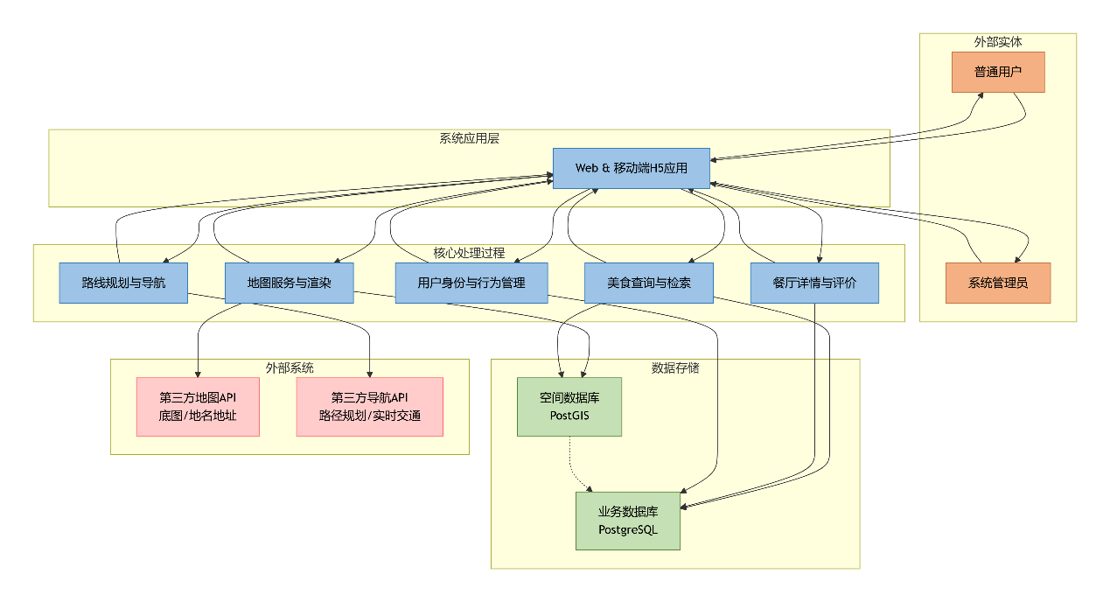

5.4 GIS数据字典
数据表名 | 字段名 | 数据类型 | 说明
restaurant | id | INT | 餐厅ID，主键
 | name | VARCHAR(100) | 餐厅名称
 | address | VARCHAR(200) | 地址
 | phone | VARCHAR(20) | 电话
 | open_hours | VARCHAR(50) | 营业时间
 | lon | FLOAT | 经度
 | lat | FLOAT | 纬度
 | cuisine_type | VARCHAR(50) | 菜系
 | avg_price | DECIMAL(10,2) | 人均消费
 | rating | DECIMAL(3,2) | 评分
user | user_id | INT | 用户ID
 | phone | VARCHAR(20) | 手机号
 | password_hash | VARCHAR(255) | 密码哈希
 | nickname | VARCHAR(50) | 昵称
review | review_id | INT | 评价ID
 | user_id | INT | 用户ID
 | restaurant_id | INT | 餐厅ID
 | rating | INT | 评分（1-5）
 | comment | TEXT | 评价内容
 | image_urls | JSON | 图片URL列表
favorite | user_id | INT | 用户ID
 | restaurant_id | INT | 餐厅ID
 | created_at | TIMESTAMP | 收藏时间
spatial_data | geom | GEOMETRY(Point, 4326) | 空间几何信息（WGS84）
 | restaurant_id | INT | 关联餐厅ID

6. 约束条件

6.1 技术约束
使用PostgreSQL + PostGIS作为空间数据库
采用GeoServer发布地图服务
前端使用OpenLayers/Leaflet地图组件
支持HTTPS协议

6.2 时间约束
项目总工期：2个月
需求分析阶段：1周
系统设计阶段：1周
开发实现阶段：3周
测试验收阶段：2周

7. 风险分析

7.1 技术风险
地图服务性能不稳定
空间查询效率低下
移动端兼容性问题

7.2 数据风险
餐厅数据更新不及时
地理位置信息不准确
用户生成内容质量参差不齐

8. 系统可行性评估

8.1 数据可行性
数据来源：系统所需数据可通过公开平台（如大众点评、地图服务商）、餐饮协会合作、用户自主上报等多种方式获取。
数据质量：通过数据清洗、校验与人工审核机制，可保障数据的准确性与时效性。
空间数据：依托PostGIS等成熟空间数据库，具备高效存储与查询能力。

8.2 技术可行性
架构成熟度：采用PostgreSQL + PostGIS + GeoServer + OpenLayers/Leaflet等技术栈，均为成熟开源方案，具备良好的社区支持和扩展性。
功能实现：地图展示、路径规划、条件筛选、用户评价等核心功能均有现成技术方案或第三方API支持，开发难度可控。
性能保障：通过负载均衡、缓存机制、数据库索引优化等手段，可满足高并发与快速响应的性能需求。

8.3 经济可行性
开发成本：主要成本为人力投入（开发、测试、运维），预计团队规模4人，工期2个月，总人力成本在可控范围内。
运维成本：采用云服务器与地图服务（如高德/百度API），初期投入较低，后期可根据用户量弹性扩展。
收益预期：系统具备潜在的商业价值，如广告推广、商户合作、会员服务等，具备可持续运营的基础。

8.4 其他方面可行性
工期合理：总工期2个月，各阶段（需求、设计、开发、测试）时间分配合理，具备可执行性。
团队配置：需前端、后端、GIS开发、测试、产品经理等角色，人员技能匹配度高，资源可调配。
社会价值：系统有助于推广郑州美食文化，提升市民餐饮体验，具备良好的社会效益。

9.结论
本项目旨在构建一个集美食查询、地图展示、路线导航、用户互动于一体的郑州美食GIS系统，实现美食资源的数字化、空间化与智能化管理，提升用户体验与餐饮服务效率。且综合数据、技术、经济、时间人力及法律社会等多方面评估，郑州美食GIS系统具备较高的可行性，技术方案成熟、资源投入可控、社会需求明确，可进入下一阶段的系统总体设计工作。

